МДОУ «Детский сад № 52»
Подготовил: Чуркина Т.А.
Образовательная область: «Познание». МАТЕМАТИКА.
Ориентировка в пространстве.
Цель: Упражнять детей в правильном определении пространственного расположения предметов относительно другого. Воспитывать наблюдательность, учить словесно, описывать место положение предмета в окружающем пространстве.
Предложите вашему ребёнку рассмотреть следующие картинки. Попросите рассказать о каждой: яблоко – под столом, яблоко - на столе; мышь - на стуле, мышь - под стулом; муравей –на грибе, муравей - под грибом.

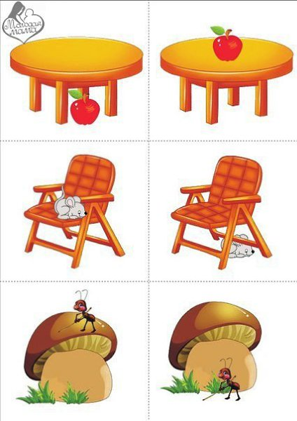
Рассмотрите следующую картинку по аналогии.
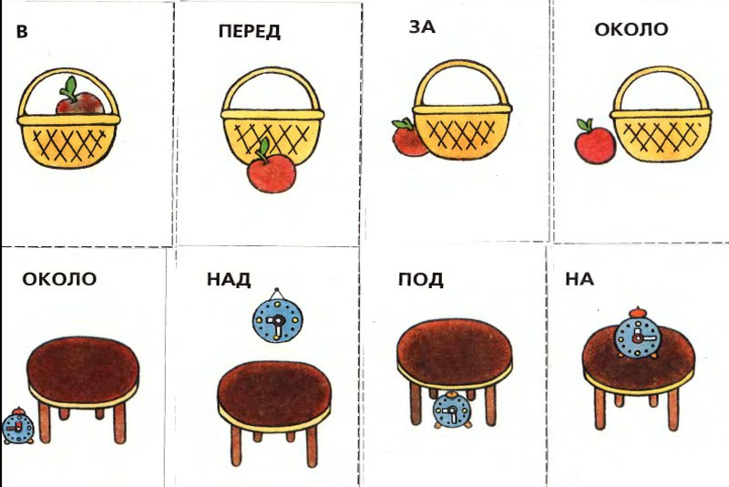
Попробуйте эти упражнения выполнить наглядно. Возьмите любую игрушку и меняйте её местоположение. Важно чтобы ребёнок проговаривая предлоги их выделял.

Желаю успехов!

Ярославль, 2020г.

